Týden 22.3. – 26.3. 2021
Téma týdne: Hola, hola, sluníčko nás volá!!!

Úkoly na týden:
- Popros maminku (tatínka, staršího sourozence), aby ti přečetla pohádku „Jarní sluníčko". Vyjmenuj všechna zvířátka, která v pohádce vystupují. Kdo pomohl sluníčku? Co by se stalo, kdyby sluníčko přestalo svítit a hřát? Pohádku si můžeš nakreslit.
- Vzpomeneš si na písničku, kde se zpívá o sluníčku? Zkus si nějakou zazpívat. Nebo se nauč tu, kterou neznáš – vyber si, která se ti nejvíc líbí. Pokud doma nikdo nezná melodii, v příloze jsou odkazy na internet
- Procvič si prstíky a sestav sluníčko z fazolí, hrachu, čočky nebo jiných luštěnin. Nebo postavíš víc sluníček? Sluníčka můžeš stavět i venku – využij kamínky, klacíky….
- Udělej nám vlastnoručně vyrobené sluníčko. Vystřihni kolečko a nalep dokola proužky jako paprsky. Jestli nemáš barevný papír, nevadí. Můžeš ten bílý vybarvit na žluto barvičkou nebo pastelkou… Nebo máš jiný nápad, jak sluníčko vyrobit?
- Sluníčko už venku začíná hezky hřát. Na pracovním listu zakroužkuj žlutou barvou vše, co je teplé a modrou barvou vše, co je studené
- Počítání se sluníčkem: Nakresli vždy tolik sluníček, kolik máš v zadání (stejně, méně více)
- Pracovní list – déšť
- Kolik slabik mají tato slova? Vytleskej a zapiš pomocí puntíků. Víš, na kterou hlásku dané slovo začíná?
- Zahrajte si doma hru na barvičky. Říkej básničku a hledej předměty dle dané barvy. Můžeš je dávat na hromádky a pak porovnat, která barva je zastoupena nejvíc. Básnička: Chodím, hledám, co mám znát, pojď mi Terko (Honzo, Miky…) ukázat. Do všech koutů zajdi, co je modré (červené, žluté…) najdi.

Pohádka o jarním sluníčku
Jednou ráno se štěňátko Ferda vzbudilo a uvidělo, že jarní sluníčko svítí, každý kvítek na mezi vítá jaro a jarní motýlek létá z kytky na kytku. Taky vidí a slyší, že skřivánek letí do výše a vesele zpívá v oblacích. Taky štěňátko Ferda vesele zpívalo. „Už je tu jaro la la la lá." A myslelo, že až se Lojzík vzbudí, bude na zahradě si s Lojzíkem hrát. Sluníčko vidělo a slyšelo štěňátko Ferdu, že hezký zpívá. Chtělo si taky s Ferdou za zpívat, protože jeho služba byla těžká. Od jara do zimy, každý den, vždy stejná cesta po obloze. Vyhřívat prochladlou zem, bojovat s těžkými mraky, otvírat jarní kvítky, dávat chuť sladkému ovoci. Není divu, že se chtělo trošku pobavit. Opatrně sklouzlo z oblohy dolů ke štěňátku a nechalo se unášet větrem. Převalovalo se a houpalo na větrných vlnkách, ale vítr zafoukal prudčeji. Sluníčko se začalo kutálet stále níž a níž. A už bylo ve větvích nejvyšší jabloni v zahradě. Rychle se setmělo, jen na vrcholku jabloně svítilo matné světlo. „Co se děje?" lekla se všechna domácí zvířátka v zahradě – kachny, slepice, husy, králíci, prasátko Honza i štěňátko Ferda. „Kde je sluníčko?"
„Myslím, že bychom ho měli hledat tam!" ukázalo štěňátko Ferda k velké jabloni. Odložilo na zem míč, který chtělo právě přihrát prasátku Honzovi a vydalo se Honzou za sluníčkem. Když dorazili na místo, stálo už pod jabloní několik zvířátek. Sluníčko pohlédlo dolů na štěňátko.
„Ouvej, ouvej, to jsem to vyvedlo, Ferdo. Chtělo jsem si užít zábavy, a co si teď počnu? A co si počnou všichni ostatní?" fňukalo zesláblé sluníčko. „A proč zase nevystoupáš na oblohu?" zjišťovalo situaci štěňátko Ferda. „To nejde, paprsky se mi zamotaly do větví. Nemohu se vyprostit. Ani vítr mi nemůže pomoci." „Neboj se, sluníčko, určitě něco vymyslíme," řeklo štěňátko klidně. „Ferdo, Ferdo, mohl bych zkusit vymotat paprsky slunka z větví?" vypískl nadšeně jeden ze skřivánků. „Já, já, raději já. Jsem větší a rozumnější," přidal se hned starší bráška. „Možná byste to mohli zkusit spolu, ale může to být nebezpečné. Paprsky sluníčka mohou pálit!" řeklo štěňátko Ferda. „Ne, ne, nebojte se," ozvalo se sluníčko z vrcholku jabloně.
„Moje paprsky jsou jenom vlahé. Nemám už mnoho sil." „Tak vzhůru do toho. Poletíte oba, kamarádi moji. Aspoň vyzkoušíte, jak se umíte dohodnout. Přeji vám hodně štěstí!" Štěňátko pohladilo skřivánky po křidélkách a ti se rozletěli přímo za sluníčkem. Všechna zvířátka napjatě pozorovala, co se bude dít. Skřivánci nejprve o něčem hovořili se sluníčkem a potom se pustili do práce. Paprsek po paprsku chytaly do zobáčků a protahovali větvemi jabloně. Vesele zpívali, pokyvovali hlavičkami a za chvilku bylo sluníčko na svobodě. „Hurá! Skřivánci zachránili sluníčko," volala zvířátka a všichni se radovali. „Děkuji ti Ferdo. A hlavně děkuji vám, ptáčkové milí, moc jste mi pomohli. Už musím běžet, protože mám na jaře hodně práce. Zatím ahoj!" Sluníčko vyskočilo na oblohu a rozzářilo se. Náhle bylo všude plno světla a tepla. Štěňátko Ferda si běželo hrát s Lojzíkem, skřivánci poletovali okolo a ostatní zvířátka si prohřívala vychladlé kožíšky na sluníčku. A pohádky o jarní sluníčku je konec!!!!

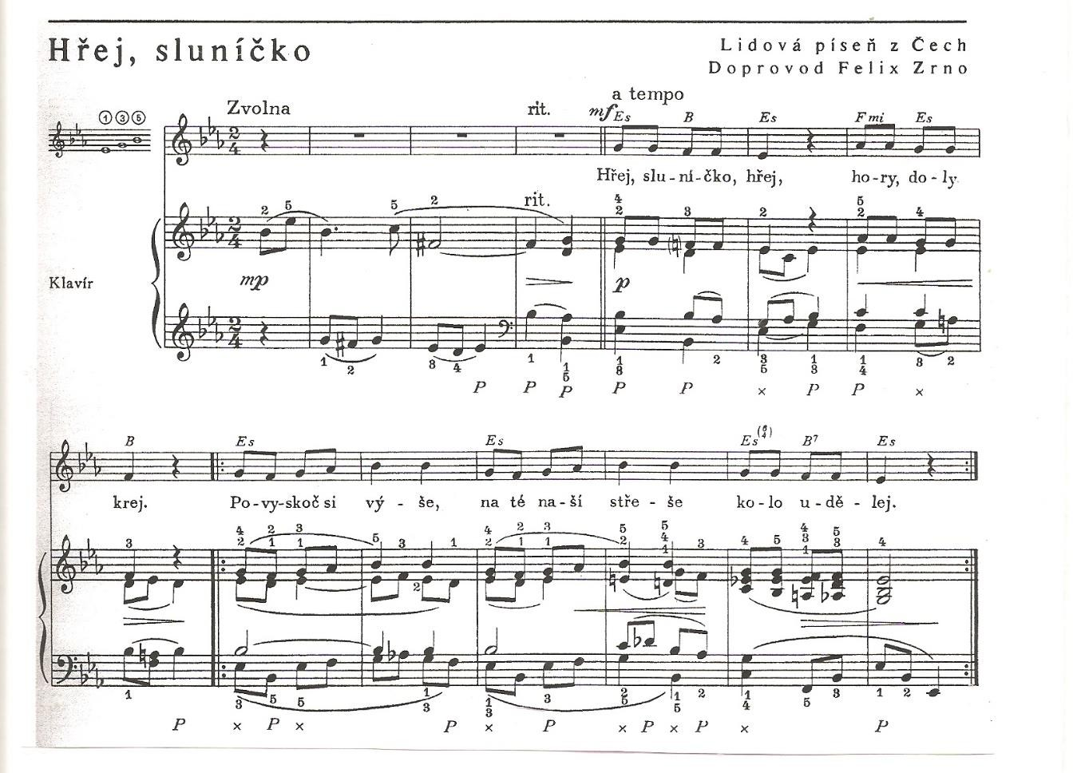

Další písničky o sluníčku na těchto odkazech: https://www.youtube.com/watch?v=FcXzw2ky1Vc
https://www.youtube.com/watch?v=C_jhzEe0ewE

https://www.youtube.com/watch?v=rW7yILVAvgc

https://www.youtube.com/watch?v=TM8uEiY0LzU

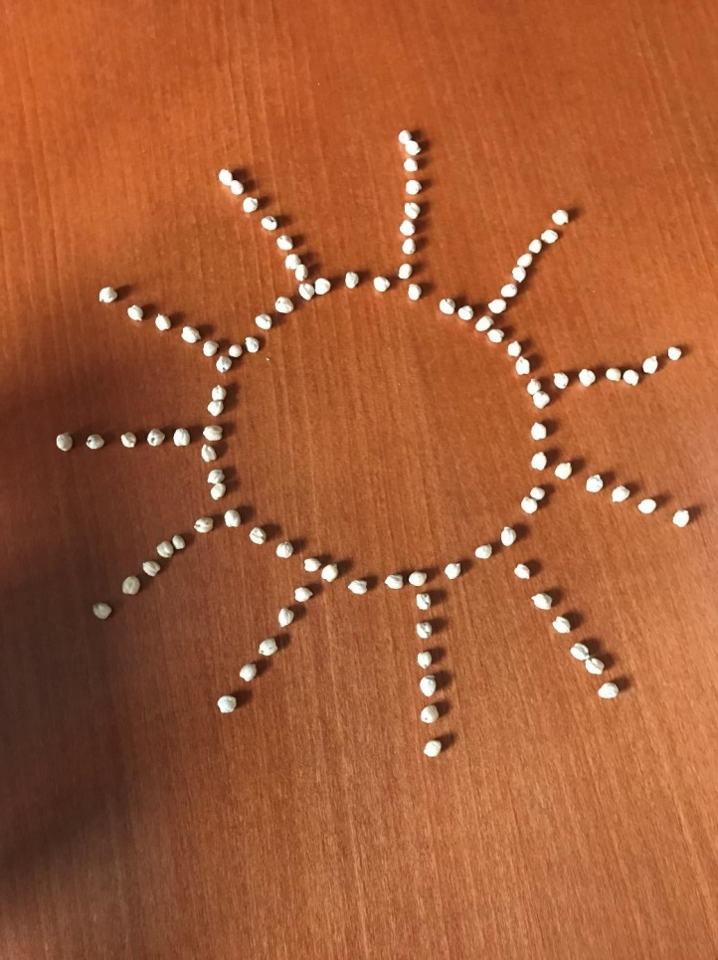

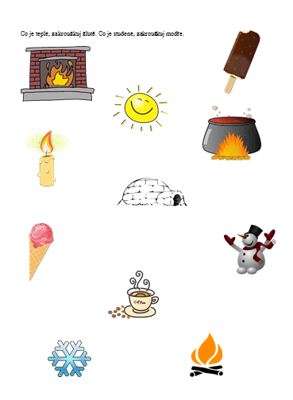
Nakresli vždy tolik puntíků, kolik je na obrázku sluníček.

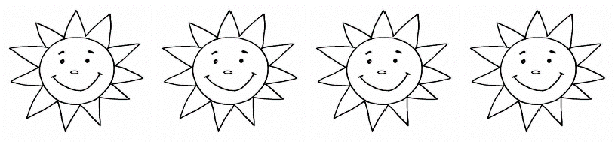
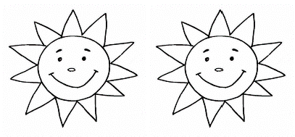
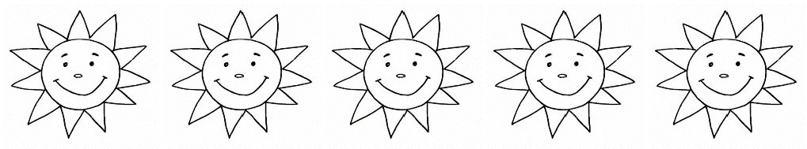
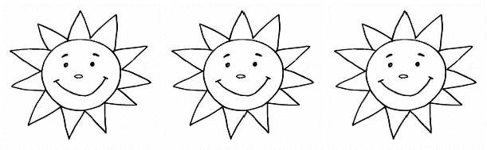

Nakresli vždy o jeden puntík méně, než kolik je sluníček

Nakresli vždy o jeden puntík víc, než kolik jich je

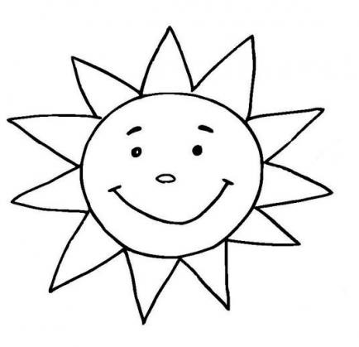
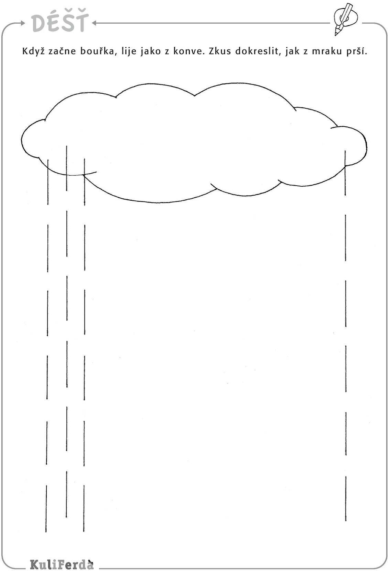

Pojmenuj obrázek, vytleskej a zapiš pomocí puntíků počet slabik. Předškoláci určí, na kterou hlásku dané slovo začíná.
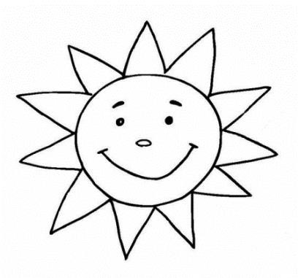

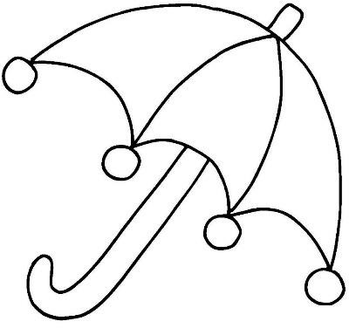 | 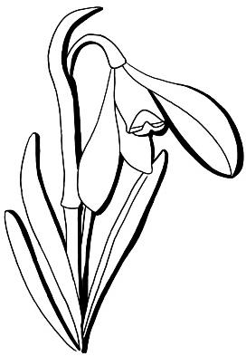

duha

